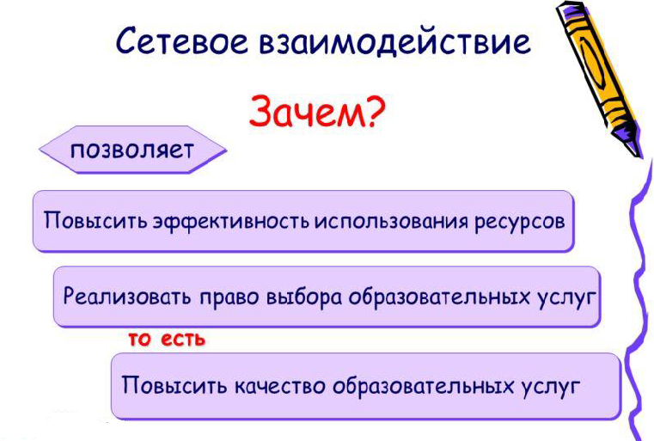

НАШИ ПАРТНЕРЫ:

 | Курский государственный университет  https://kursksu.ru/ | •Участие в Днях открытых дверей  •Экскурсии в ВУЗы  •Участие в научно- практических конференциях  •Участие в анкетировании и психологодиагностическом тестировании  •Каникулярные программы  •Совместное проведение конкурсов и проектов  •Посещение обучающимися Ярмарок вакансий  •Проведение тестирований на  профориентирование и выбор дальнейшей  профессии  •Встреча с известными российскими учеными,  политиками, бизнесменами  •Размещение на территории образовательной  организации информационных стендов,  плакатов, буклетов и листовок ВУЗов.
Курский государственный медицинский университет

https://kurskmed.com/

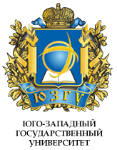 | Юго-Западный университет  https://swsu.ru/
Курская государственная сельскохозяйственная академия

http://www.kgsha.ru/

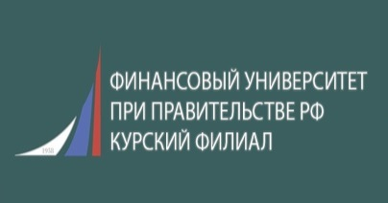 | Курский филиал ФГОБУ ВО «Финансовый университет при Правительстве Российской Федерации»  http://www.fa.ru/fil/kursk/Pages/Home.aspx
 | ВУНЦ ВМФ «Военно-морская академия имени Адмирала флота Советского Союза Н.Г. Кузнецова», г. Санкт-Петербург  https://vma.mil.ru/ | - Прохождение кадетами школы предпрофильной практики на базе вузов  - Ознакомление с правилами поступления в военно-морские вузы
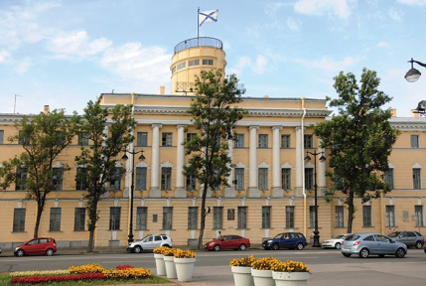 | Морской корпус Петра Великого - Санкт-Петербургский военно-морской институт (филиал) Военного учебно-научного центра Военно-Морского Флота "Военно-морская академия имени Адмирала Флота Советского Союза Н.Г. Кузнецова", г. Санкт-Петербург  https://vma.mil.ru/
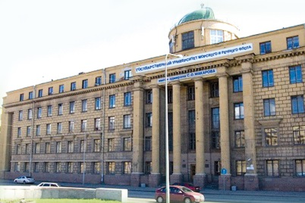 | ФГБОУ ВО "Государственный университет морского и речного флота имени адмирала С.О. Макарова", г. Санкт-Петербург  https://gumrf.ru/sveden/
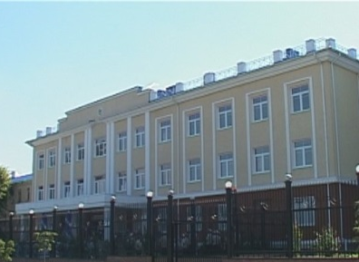 | ФГКОУ ВО «Институт береговой охраны Федеральной службы безопасности Российской Федерации», г. Анапа  http://ibo.fsb.ru/pravilapriema.html
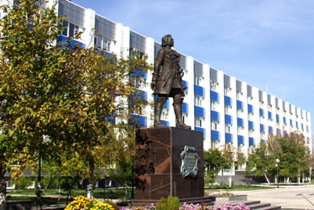 | ФГБОУ ВО «Государственный морской университет имени адмирала Ф.Ф. Ушакова», г. Санкт-Петербург  http://aumsu.ru/
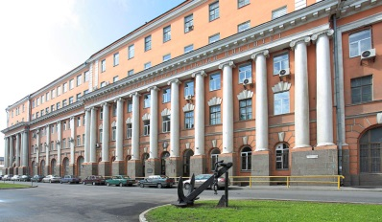 | ФГБОУ ВО «Санкт-Петербургский государственный  Морской технический университет»  https://www.smtu.ru/ru/
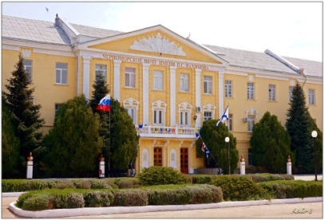 | Черноморское высшее военно-морское училище имени П.С. Нахимова  https://chvvmu.mil.ru/

ДОПОЛНИТЕЛЬНОЕ ОБРАЗОВАНИЕ

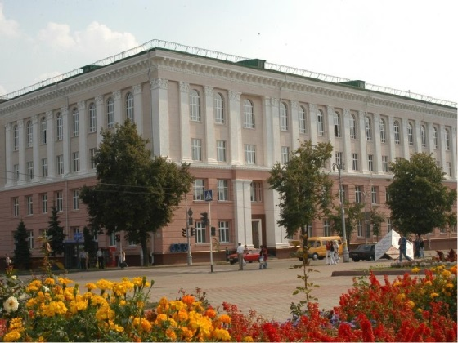 | МБУ ДО «Дворец пионеров и школьников г. Курска»  http://moydvorec.ru/
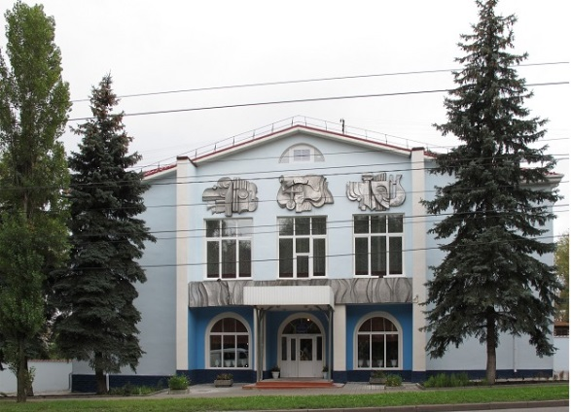 | МБУДО "Дворец детского творчества"  http://kursk-ddt.ru/
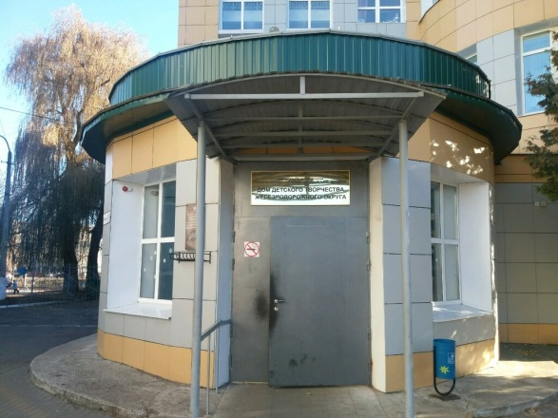 | МБУДО «Дом детского творчества Железнодорожного округа» города Курска  http://xn--80adagddj7brcwnif6e.xn--p1ai/
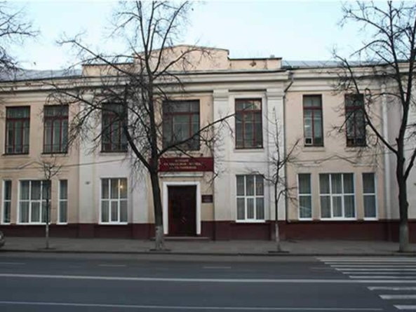 | ОБПОУ "Курский музыкальный колледж имени Г.В. Свиридова"  https://kmk.kursk.muzkult.ru/
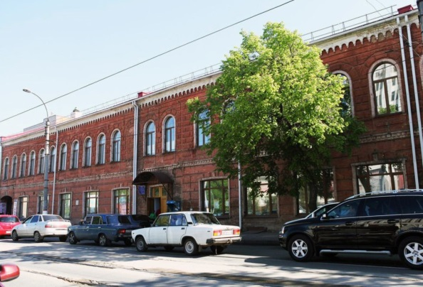 | МБОУ ДО «Детская школа искусств № 4» города Курска  https://dshi4.kursk.muzkult.ru/
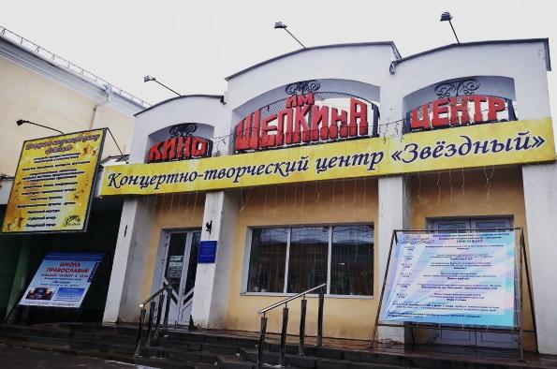 | МБУК КТЦ «Звёздный»  http://stars46.ru/
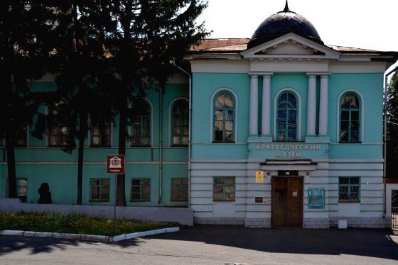 | ОБУК «Курский областной краеведческий музей»  http://kursk-museum.ru/
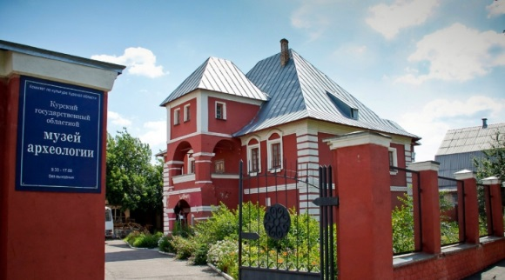 | ОБУК "Курский государственный музей археологии"  https://archeo-kursk.ru/
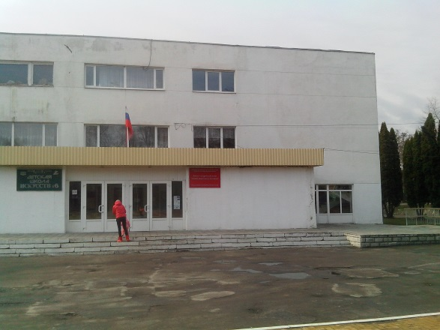 | Военно-исторический музей «Юные защитники Родины»  http://kursk-museum.ru/affiliates/voenno-istoricheskiy-muzey-yunyie-zashhi/
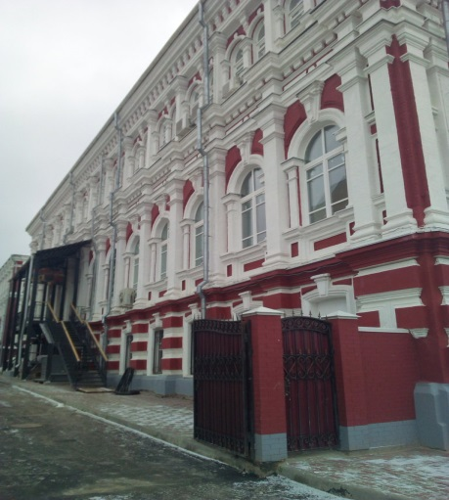 | Курский областной планетарий  http://kursk-museum.ru/affiliates/kurskiy-oblastnoy-planetariy/
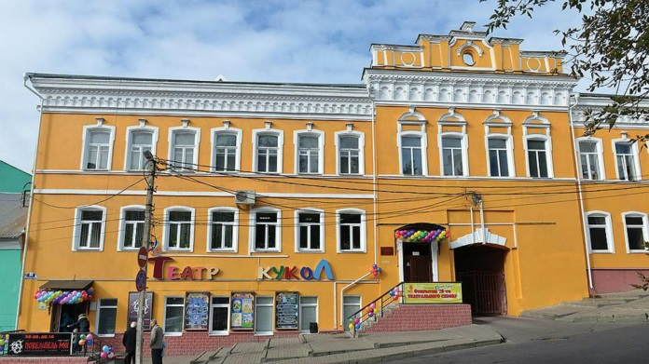 | Курский государственный театр кукол  http://www.kurskpuppets.ru/
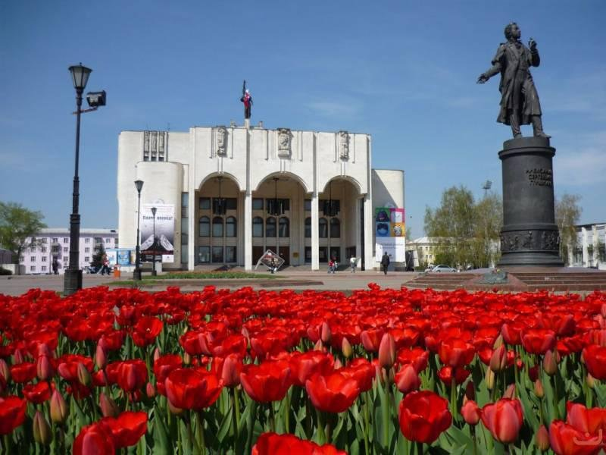 | ОБУК  "Курский государственный драматический театр имени А. С. Пушкина"  http://www.kurskdrama.ru/
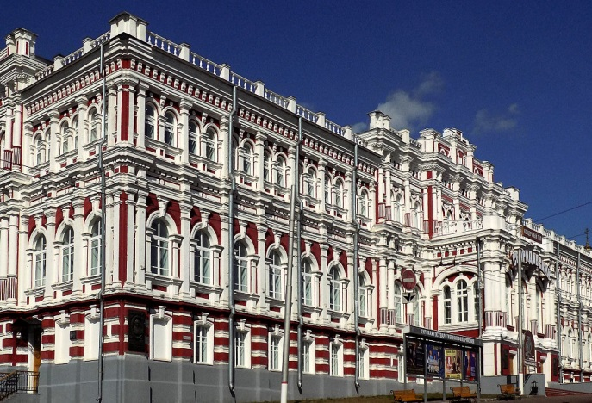 | ОБУК «Курская государственная филармония, Свиридовский центр искусств»  https://kogf.ru/
МБУК ЦСБ г. Курска

http://mkukcbs.ru/

- Центральная городская детская библиотека
- Курская областная научная библиотека имени Н. Н. Асеева
- Курская областная специальная библиотека для слепых имени С.В. Алехина

ОБУК «Курскоблкиновидео-фонд»

https://kursk-kino.ru/
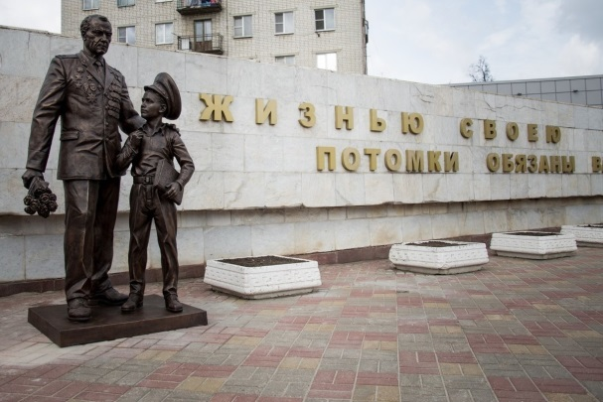 | Курский областной совет ветеранов  https://www.veteran-46.ru/
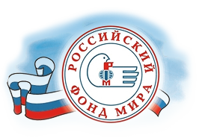 | Курское Областное Отделение Международного Общественного Фонда "Российский Фонд Мира"  http://www.peacefond

НАШЕ СОТРУДНИЧЕСТВО

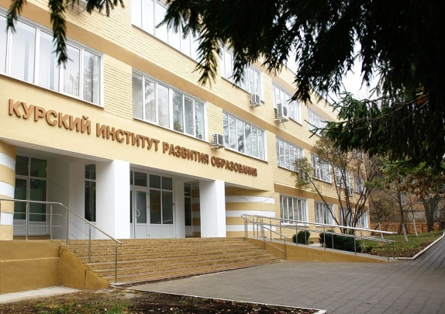 | ОГБУ ДПО «Курский институт развития образования»  http://new.kiro46.ru/
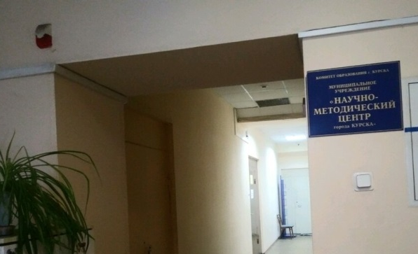 | МКУ «Научно-методический центр г. Курска»  http://kursk-komobr.ru/podvedomstvennye-uchrezhdeniya/nauchno-metodicheskij-czentr.html
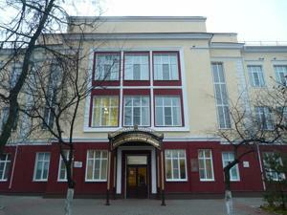 | ОБПОУ «Курский педагогический колледж»  http://kurskpk.ucoz.ru/
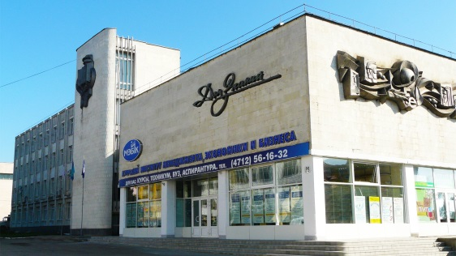 | ОО ЧУДПО «Дом знаний»  dzkursk.ru
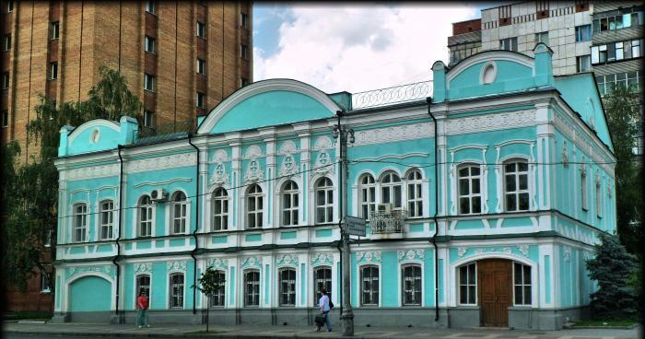 | Курская епархия  https://xn----7sbbtqha7begew9a9jh.xn--p1ai/
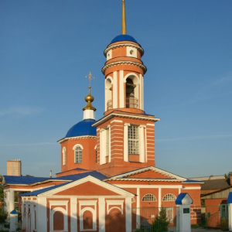 | Храм Собора архистратига Михаила и прочих Небесных Сил бесплотных г. Курск  http://vtoroe-blag-10.cerkov.ru/
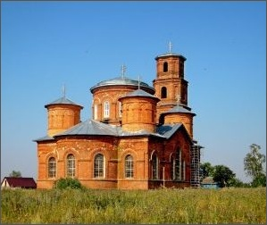 | Храм Владимирской иконы Божией Матери (Черемисиновский р-н (с.Стаканово)
ОКУЗ «Областной специализированный Дом ребенка» г. Курска

http://www.dom.swsu.ru/

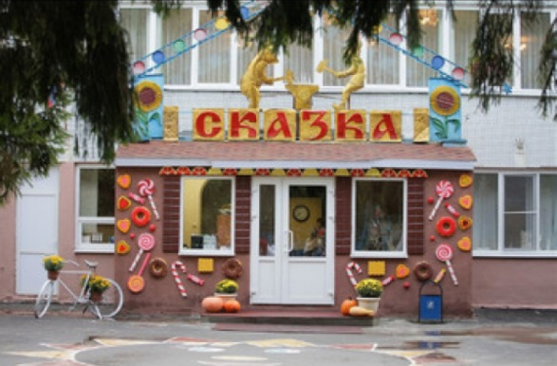 | МБДОУ «ЦРР - детский сад № 98» города Курска  http://sad98kursk.ru/
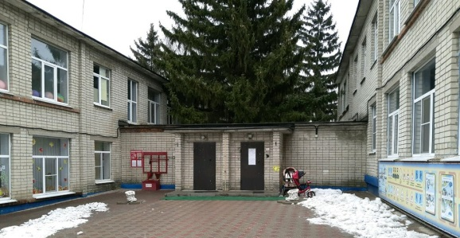 | МБДОУ «ЦРР - детский сад № 23» города Курска  http://detsad23kursk.ru/
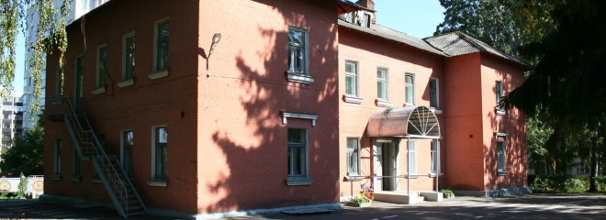 | МБДОУ «Детский сад комбинированного вида № 48» города Курска  http://sad48kursk.ru/
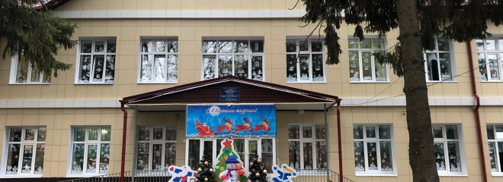 | МКДОУ  "Детский сад присмотра и оздоровления № 2" города Курска  http://sad2kursk.ru/
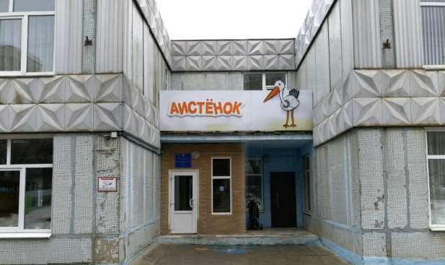 | МБДОУ  "Центр развития ребенка - детский сад № 103" города Курска  http://xn--103-5cdu0f.xn--p1ai/index.php
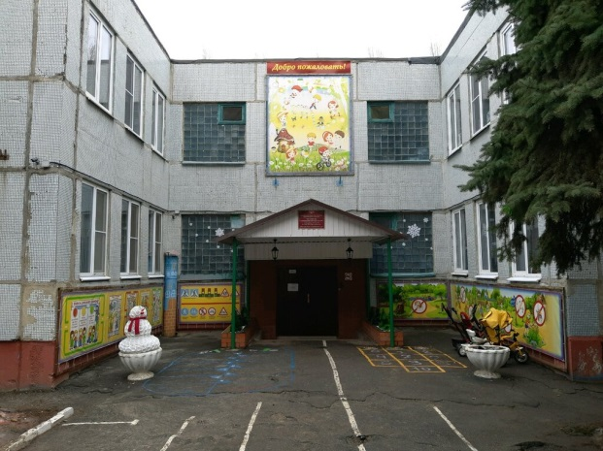 | МБДОУ  "Детский сад комбинированного вида №108" города Курска  http://sad108kursk.ru/
МКОУ «Стакановская СОШ имени лейтенанта А.С. Сергеева» Черемисиновского района Курской области

http://cher-stak.ru/svedeniya-ob-obrazovatelnoj-organizaczii/dokumenty.html?start=5

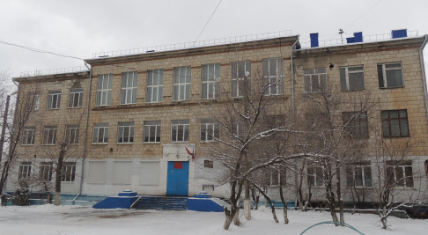 | МОУ «Средняя школа №85 имени Героя Российской Федерации Г.П. Лячина Дзержинского района Волгограда»  http://school85.vlg-dtu.ru/
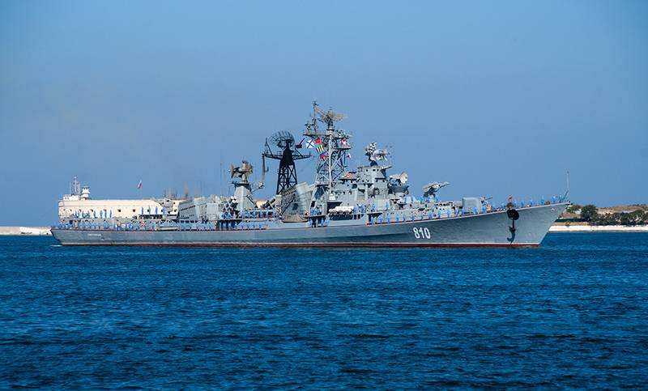 | Сторожевой корабль-музей «Сметливый» Черноморского Флота (г. Севастополь)
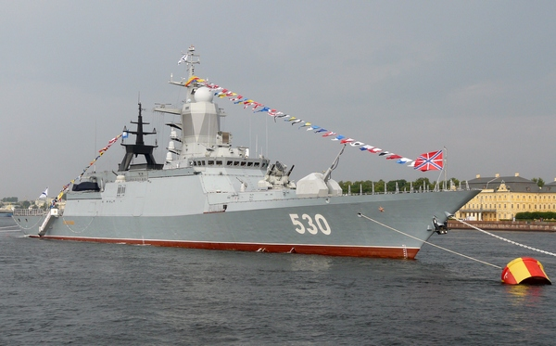 | "Стерегущий" - многоцелевой сторожевой корабль ближней морской зоны (корвет), головной корабль проекта 20380 (Балтийский флот)
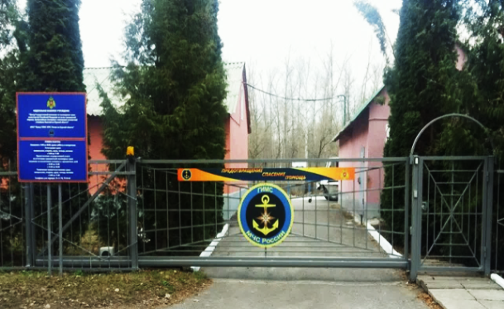 | Центр Государственной инспекции по маломерным судам ГУ МЧС России по Курской области  https://46.mchs.gov.ru/glavnoe-upravlenie/sily-i-sredstva/gosudarstvennaya-inspekciya-po-malomernym-sudam
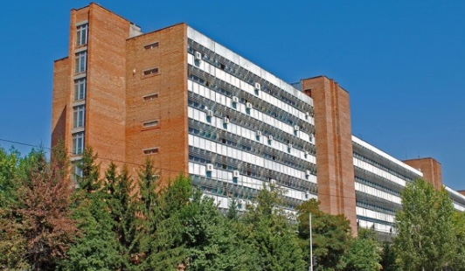 | АО «Авиаавтоматика» им. В.В. Тарасова»  http://www.aviaavtomatika.ru/
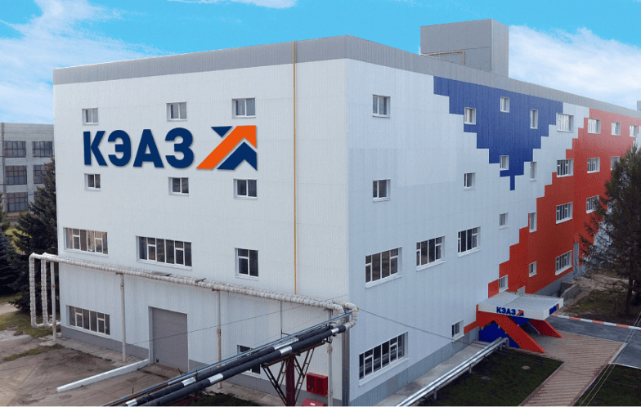 | ОАО «Курский электроаппаратный завод»  https://keaz.ru/
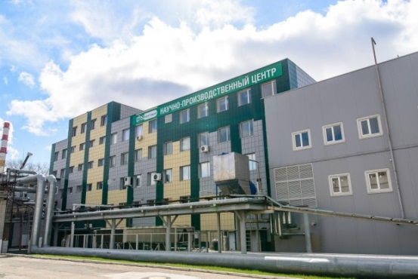 | ОАО «Фармстандарт-Лексредства»  https://pharmstd.ru/
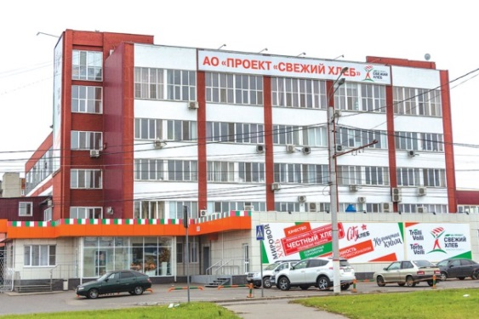 | АО «ПРОЕКТ «СВЕЖИЙ ХЛЕБ»  https://fresh-bread.ru/

Сетевой принцип организации работы школы способствует повышению положительной мотивации у всех участников образовательного процесса к учебной и педагогической деятельности, что как следствие приводит к росту качества обучения и обеспечивает доступность качественного образования для обучающихся.

